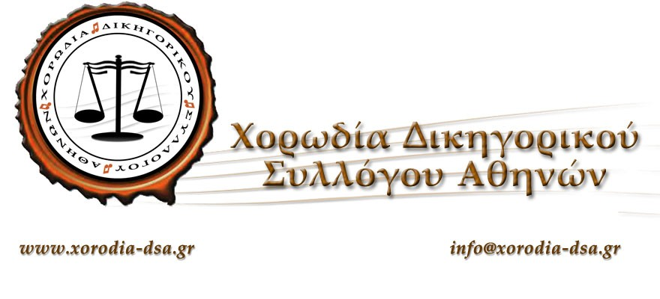
ΔΕΛΤΙΟ ΤΥΠΟΥ
ΘΕΜΑ:Η Χορωδία του Δικηγορικού Συλλόγου Αθηνών συμμετέχει στο Παραδοσιακό Φεστιβάλ Πολιτισμού Νάξου που διοργανώνει ο ΌΜΙΛΟΣ ΓΙΑ ΤΗΝ UNESCO ΠΕΙΡΑΙΩΣ ΚΑΙ ΝΗΣΩΝ και το INTERNATIONAL ACTION ART το Σάββατο 20 Ιουνίου 2026 και ώρα 20:00 στην Πλατεία στο Λιμανάκι της Νάξου.

Η Χορωδία του ΔΣΑ σε Διδασκαλία και Διεύθυνση του Μαέστρου της κ. Δημητρίου Καρούζου, Δικηγόρου και Καθηγητή μουσικής, θα συμμετάσχει στο Παραδοσιακό Φεστιβάλ Πολιτισμού Νάξου, που διοργανώνει ο ΌΜΙΛΟΣ ΓΙΑ ΤΗΝ UNESCO ΠΕΙΡΑΙΩΣ ΚΑΙ ΝΗΣΩΝ και το INTERNATIONAL ACTION ART, το οποίο θα πραγματοποιηθεί το Σάββατο 20 Ιουνίου 2026 και ώρα 20:00 στην Πλατεία στο Λιμανάκι της Νάξου. Την Καλλιτεχνική Διεύθυνση του Φεστιβάλ έχει ο Μαέστρος, ο οποίος είναι και Διευθυντής Μουσικής και Χορωδιών της Unesco Πειραιώς και Νήσων και του INTERNATIONAL ACTION ART.
Η βραδιά αναμένεται να είναι ιδιαίτερα πλούσια σε πολιτιστικό περιεχόμενο, καθώς στο Παραδοσιακό Φεστιβάλ Πολιτισμού Νάξου θα συμμετάσχουν συνολικά τρεις χορωδίες, χορευτική ομάδα παραδοσιακών χορών, καθώς και έκθεση εικαστικών έργων. Η συνύπαρξη μουσικής, χορού και εικαστικών τεχνών δημιουργεί ένα πολυδιάστατο πολιτιστικό γεγονός, αναδεικνύοντας τη δημιουργικότητα, την παράδοση και τη σύγχρονη καλλιτεχνική έκφραση
Η παρουσία της Χορωδίας στο Φεστιβάλ αποτελεί μια σημαντική πολιτιστική συνάντηση που αναδεικνύει τη δύναμη της μουσικής ως μέσου έκφρασης, επικοινωνίας και διατήρησης της πολιτιστικής μας κληρονομιάς. Μέσα από ένα πρόγραμμα εμπνευσμένο από την ελληνική μουσική παράδοση, οι χορωδοί θα προσφέρουν στο κοινό μια ξεχωριστή μουσική εμπειρία, γεμάτη μελωδίες, συναισθήματα και μνήμες.
Η Χορωδία του Δικηγορικού Συλλόγου Αθηνών αποτελεί ένα ζωντανό κύτταρο πολιτισμού, που εδώ και χρόνια υπηρετεί με συνέπεια τη χορωδιακή τέχνη, προάγοντας παράλληλα τις αξίες της συλλογικότητας, της δημιουργικής έκφρασης και της κοινωνικής προσφοράς. Μέσα από τις εμφανίσεις και τις καλλιτεχνικές της δράσεις συμβάλλει ουσιαστικά στη διάδοση της μουσικής παιδείας και στην ενίσχυση της πολιτιστικής ζωής της χώρας μας.
Για το Δ.Σ. της Χορωδίας
Ο Πρόεδρος. Η Γενική Γραμματέας
Δημήτρης Καρούζος Ευαγγελία Μαράντου

